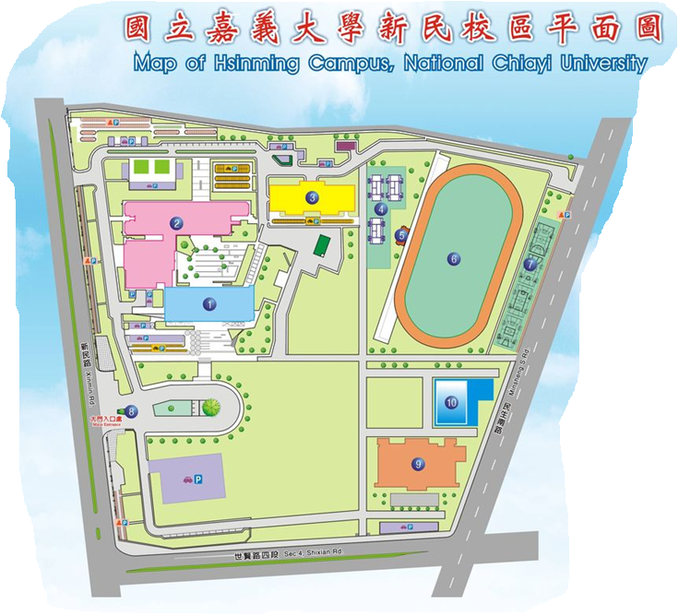
2.學生宿舍(明德樓)前
1.新民大門警衛室
1. 新民大門警衛室角落 2. 學生宿舍(明德樓)前


